密级：B

**云办公5.0-配置向导**

软件设计规格

本文档用来描述配置向导的设计

仅供内部使用

|  |  |
| --- | --- |
| **主送对象** |  |
| **抄送对象** |  |

评审者

|  |  |  |
| --- | --- | --- |
| 部门/专业组 | 评审者 | 评审日期 |
|  |  |  |
|  |  |  |
|  |  |  |

修订记录

|  |  |  |  |
| --- | --- | --- | --- |
| 日期 | 修订版本 | 修改者 | 修改描述 |
| 2019-3-25 | 0.1 | 林述俊 | 创建文档 |
| 2019-3-29 | 0.2 | 林述俊 | 修订 |
|  |  |  |  |
|  |  |  |  |
|  |  |  |  |
|  |  |  |  |

目录

目录 2

1. 问题定义 4

1.1. 文档目的 4

1.2. 场景梳理 4

1.2.1. 场景1：快速部署使用 4

1.3. 需求汇总 4

1.3.1. 授权 4

1.3.2. 云平台IP配置 4

1.3.3. 策略配置 4

1.3.4. 镜像制作 5

1.3.5. 用户管理 5

1.3.6. 终端验证 6

1.4. 本文档的设计边界 6

2. 设计考虑 6

2.1. 配置向导页面导航 6

2.1.1. 功能考虑 6

2.1.2. 质量属性 6

2.2. 临时授权 7

2.2.1. 功能考虑 7

2.2.2. 质量属性 7

2.3. 推荐策略配置 7

2.3.1. 云桌面策略 7

2.3.2. 网络配置 7

3. 主要结构 8

3.1. 工程结构和包结构 8

3.2. 系统管理组件类结构 8

3.2.1. 配置向导 8

3.2.2. 云桌面策略推荐 9

3.2.3. 网络策略推荐 9

4. 系统流 9

4.1. 配置向导导航 10

4.1.1. WEB层 10

4.1.2. 正常流程 11

4.2. 云桌面策略推荐 12

4.2.1. WEB层 12

4.2.2. 正常流程 12

4.3. 网络策略推荐 13

4.3.1. WEB层 13

4.3.2. 正常流程 14

5. 数据结构 14

5.1. 数据库设计以及数据库表适配 14

5.1.1. 配置向导API请求参数 14

5.1.2. 云桌面策略推荐API请求参数 15

5.1.3. 网络配置推荐API请求参数 15

6. 算法描述 16

7. 接口设计 16

8. 最终用户接口 16

9. 软件限制与约束 16

10. 开发单元测试 16

11. 参考资料 16

12. 术语表 16

13. 附件 16

13.1. 评审活动记录 16

13.2. 需求可跟踪考虑 17

13.3. 本文档协助人员 17

# 问题定义

## 文档目的

本文档描述在RCDC配置向导功能的详细设计，快速部署实施的实现方法。

## 场景梳理

### 场景1：快速部署使用

#### 场景描述

RCDC正常需要进行授权、配置云平台地址，创建镜像、导入用户、创建云桌面、终端上线等操作才能达到云桌面可用的效果，配置向导功能旨在于能够帮助实施部署人员快速高效的搭建客户所需要的使用环境。

#### 问题

因为RCDC服务器在达到云桌面可用需要一系列准备工作和配置，容易遗漏或者不连贯操作，导致配置云桌面效率低。

#### 期望的解决方案

快速、高效的帮助部署实施人员完成RCDC服务器在部署后达到云桌面可用的效果。

## 需求汇总

### 授权

授权管理，包含以下内容：

* 临时授权
* 搜集硬件码
* 微软授权导入

### 云平台IP配置

云平台IP地址配置。

### 策略配置

策略配置包含云桌面策略和网络策略。在首次配置时，提供推荐的云桌面策略和网络策略。

#### 云桌面策略

云桌面策略，提供一些默认的规则策略，如办公型，性能型，均衡型等。包含以下内容：

* 策略名称
* 桌面类型（个性、还原）
* 自定义系统盘、个人盘、CPU核数、内存大小
* 是否允许上外网、USB存储设备是否只读、外设策略配置

#### 网络策略

网络策略，系统存在默认网络如192.168.x.x，可以再次创建网络策略。包含如下内容：

* 网络名称
* 网络地址
* 网关IP
* 分配地址池（范围）
* DNS服务器（可以配置两个，主备）

### 镜像制作

#### 黄金镜像导入

系统出厂内置黄金镜像（win7旗舰版），支持用户导入镜像。包含如下内容

* 镜像文件支持qcow2格式
* 需要配置系统盘大小
* 操作系统类型
* 网络
* 镜像名称

#### 软件包上传

根据用户实际需求上传对应的软件安装包。

#### 镜像编辑和发布

用户上传软件包后能够进入镜像中进行编辑，编辑完成后发布镜像。

### 用户管理

#### 新增用户

新增用户，给用户创建云桌面。包含如下信息

* 用户名
* 所属用户组
* 姓名
* 密码
* 镜像模板
* 云桌面策略
* 网络策略

#### 导入用户

导入用户支持两种方式，AD域用户导入和Excel用户导入。

##### AD域用户导入

支持AD域用户导入，配置AD域服务器，管理员账号密码，具体其他的配置内容由AD域认证模块详述，这边简略。

##### EXCEL导入

本地用户数据导入，保存用户信息，用户组信息，根据用户组配置的镜像模板、云桌面策略、网络策略来创建云桌面。

### 终端验证

云桌面创建完成后，需要登录终端启动云桌面进行确认功能是否正常。

## 本文档的设计边界

因为本次RCOS 5.0中配置向导相关功能和其他模块均有关系，通过深度梳理代码发现，本文档中涉及上述配置向导使用方面的功能，在其他的独立模块中均有实现，所以尽量考虑代码复用和适配。

基于上述考虑，在配置向导后端实现功能中，需要去了解其他模块的具体实现方式，采用统一的接口或者controller层做适配后实现。

# 设计考虑

## 配置向导页面导航

### 功能考虑

#### 概述

配置向导属于RCDC系统运维中的功能，在部署后的超级管理员首次登录需要能展现给用户。在配置向导逐页配置的过程中，需要记录当前配置向导的页面数。通过两个参数isshow和index确认配置向导页面是否展示，展示到第几页。

#### 易用性考虑

需要考虑到如下情况

* 超级管理员首次登录能展示配置向导页面，
* 能允许用户跳过配置向导
* 能允许用户未完成配置向导的情况下退出重新登录系统可以继续配置向导功能，
* 能允许用户手动勾选下次登录不再显示配置向导
* 能够在完成配置向导后重新登录系统不显示配置向导
* 超级管理员能够在页面引导下顺利完成配置内容
* 超级管理员能够提前准备好配置所需要的信息：

1. 云桌面镜像需要安装的软件包列表

2、云桌面系统镜像（非黄金镜像外其他的镜像）

1. 云桌面的网络规划

4、AD域服务配置信息（按需准备，可选配置）

### 质量属性

#### 性能和容量

修改RCDC的配置向导涉及的用户导入、云桌面创建有性能和容量要求，但是不在此赘述。

#### 可靠性

无。

## 临时授权

### 功能考虑

实施工程师在未首次部署时，还没到锐捷授权系统获取正式授权文件，所以需要提供临时授权功能，在一定时间内允许用户试用RCDC提供的服务。

### 质量属性

本文档不进行本功能的详细设计，本章节不适用。

## 推荐策略配置

策略配置主要是云桌面配置策略和网络配置策略，从实现上考虑预置推荐的策略到数据表中，提供单独的接口供前端查询使用，用户实际选用的推荐配置再生成具体的配置信息。

### 云桌面策略

推荐的云桌面策略主要是针对于VDI终端的，差异点主要在内存的大小；已经通过推荐生成的云桌面策略不再显示。云桌面策略配置相关参数有

* 云桌面类型：个性或还原
* CPU核数
* 内存大小
* 系统盘大小
* 个人盘大小
* 是否允许上外网
* USB存储设备是否只读
* 外设策略

推荐策略包含两种标准配置和高性能配置。

|  |  |  |
| --- | --- | --- |
|  | 标准配置 | 高性能配置 |
| 云桌面类型 | 个性 | 个性 |
| CPU核数 | 4核 | 4核 |
| 内存 | 2G | 3G |
| 自定义系统大小 | 20G | 20G |
| 个人盘 | 20G | 20G |
| 是否允许上外网 | 是 | 是 |
| USB存储设备只读 | 否 | 否 |
| 外设策略 | 默认全选 | 默认全选 |

### 网络配置

推荐的网络配置为内网地址，已经通过推荐生成的云桌面策略不再显示。主要是提示用户配置网络所需要的参数

* 网络名称
* 网络地址
* 网关IP
* 分配地址池
* DNS
* VLAN

推荐的网络策略为终端网络的内网地址形式如下

|  |  |
| --- | --- |
|  | 内网网络 |
| 网络名称 | 内网192.168.1.1 |
| 网络地址 | 192.168.1.1/24 |
| 网关IP | 192.168.1.1 |
| 分配地址池 | 192.168.1.10-192.168.1.20 |
| DNS |  |
| VLAN |  |

# 主要结构

## 工程结构和包结构

配置向导实现在base-sysmanage-module工程内。

云桌面策略推荐和网络策略推荐在rcdc-rco-module组件中。

## 系统管理组件类结构

### 配置向导

#### 关键接口类

##### 说明

|  |  |
| --- | --- |
| 类名 | 描述 |
| ConfigurationWizardController | 配置向导对外的Controller |

#### 核心逻辑

##### 说明

|  |  |
| --- | --- |
| 类名 | 描述 |
| ConfigurationWizardAPI | Controller调用的接口类 |
| ConfigurationWizardAPIImpl | 组件接口ConfigurationWizardAPI的实现类，负责实现配置向导的信息获取和修改 |
| ConfigurationWizardService | 用于进行业务处理的Service， |
| ConfigurationWizardDAO | 配置向导信息的DAO |

### 云桌面策略推荐

#### 关键接口类

|  |  |
| --- | --- |
| 类名 | 描述 |
| DeskStrategyRecommendController | 云桌面策略推荐对外的Controller |

#### 核心逻辑

|  |  |
| --- | --- |
| 类名 | 描述 |
| DeskStrategyRecommendAPI | Controller调用的接口类 |
| DeskStrategyRecommendAPIImpl | 组件接口DeskStrategyRecommendAPI的实现类，负责实现云桌面策略配置推荐的信息获取和修改 |
| DeskStrategyRecommendService | 用于进行业务处理的Service， |
| DeskStrategyRecommendDAO | 配置向导信息的DAO |

### 网络策略推荐

#### 关键接口类

|  |  |
| --- | --- |
| 类名 | 描述 |
| DeskNetworkRecommendController | 网络策略推荐对外的Controller |

#### 核心逻辑

|  |  |
| --- | --- |
| 类名 | 描述 |
| DeskNetworkRecommendAPI | Controller调用的接口类 |
| DeskNetworkRecommendAPIImpl | 组件接口DeskNetworkRecommendAPI的实现类，负责实现网络策略配置推荐的信息获取和修改 |
| DeskNetworkRecommendService | 用于进行业务处理的Service， |
| DeskNetworkRecommendDAO | 配置向导信息的DAO |

# 系统流

配置向导主要的系统流是前后端交互和数据库数据存储读写，其他子系统相关功能以子系统的实现为准。

## 配置向导导航

### WEB层

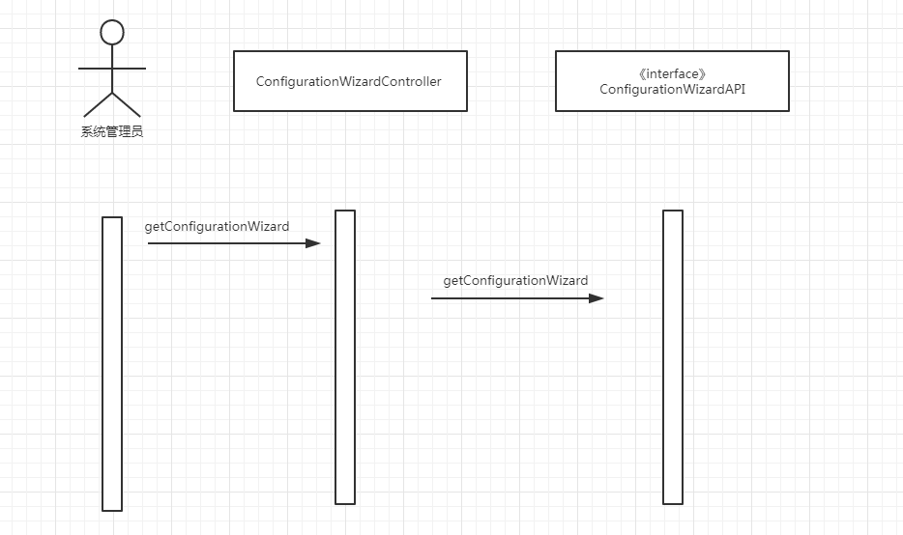

ConfigurationWizardController 所在位置

/base-sysmanage-module-web/src/main/java/com/ruijie/rcos/base/sysmanage/module/web/ctrl

对web层操作提供/systemconfig/configurationWizard/get和/systemconfig/configurationWizard/set两个接口，接口具体参数和返回值看接口设计。

ConfigurationWizardAPI所在位置

/base-sysmanage-module-def/src/main/java/com/ruijie/rcos/base/sysmanage/module/def/api

提供接口供web层调用

### 正常流程

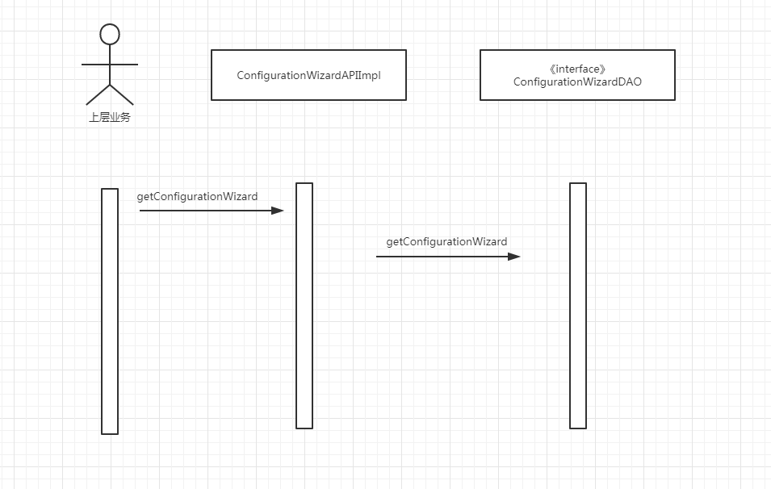

ConfigurationWizardAPIImpl所在位置

/base-sysmanage-module-impl/src/main/java/com/ruijie/rcos/base/sysmanage/module/impl/api

ConfigurationWizardDAO所在位置

/base-sysmanage-module-impl/src/main/java/com/ruijie/rcos/base/sysmanage/module/impl/dao

## 云桌面策略推荐

### WEB层

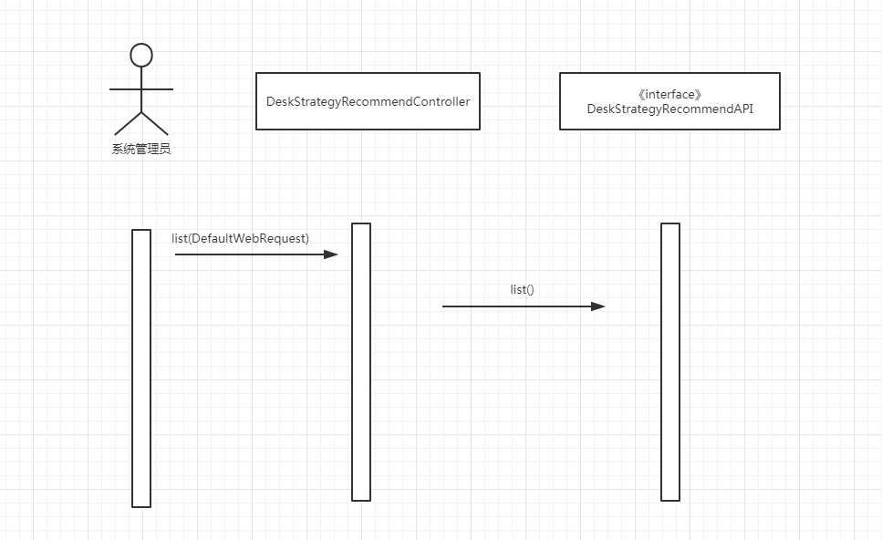

DeskStrategyRecommendController文件所在位置

/rcdc-rco-module-web/src/main/java/com/ruijie/rcos/rcdc/rco/module/web/ctrl

DeskStrategyRecommendAPI所在位置

/ rcdc-rco -module-def/src/main/java/com/ruijie/rcos/rcdc/rco/module/def/api

提供接口供web层调用

### 正常流程

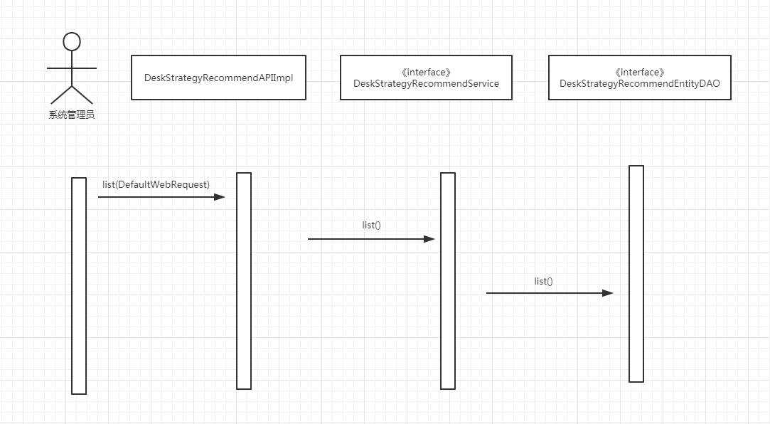

DeskStrategyRecommendAPIImpl所在位置

/rcdc-rco-module-impl/src/main/java/com/ruijie/rcos/rcdc/rco/module/impl/api

DeskStrategyRecommendService所在位置

/rcdc-rco-module-impl/src/main/java/com/ruijie/rcos/rcdc/rco/module/impl/service

DeskStrategyRecommendDAO所在位置

/rcdc-rco-module-impl/src/main/java/com/ruijie/rcos/rcdc/rco/module/impl/dao

## 网络策略推荐

### WEB层

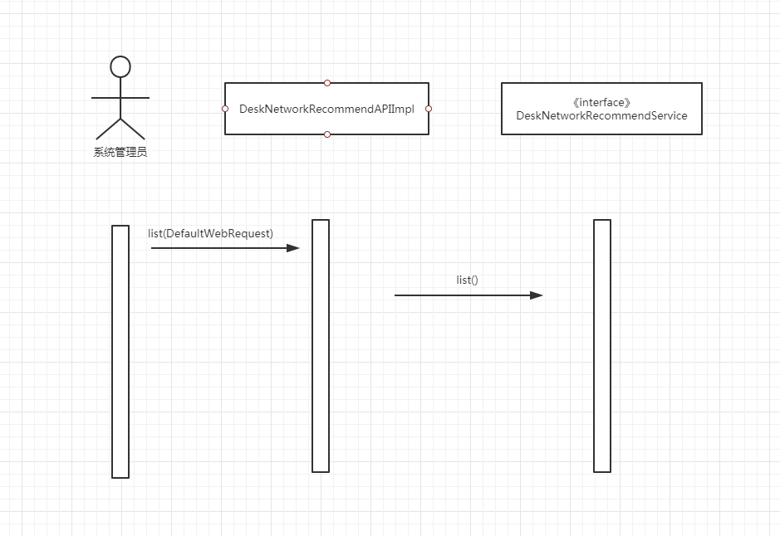

DeskNetworkRecommendController文件所在位置

/rcdc-rco-module-web/src/main/java/com/ruijie/rcos/rcdc/rco/module/web/ctrl

DeskNetworkRecommendAPI所在位置

/ rcdc-rco -module-def/src/main/java/com/ruijie/rcos/rcdc/rco/module/def/api

提供接口供web层调用

### 正常流程

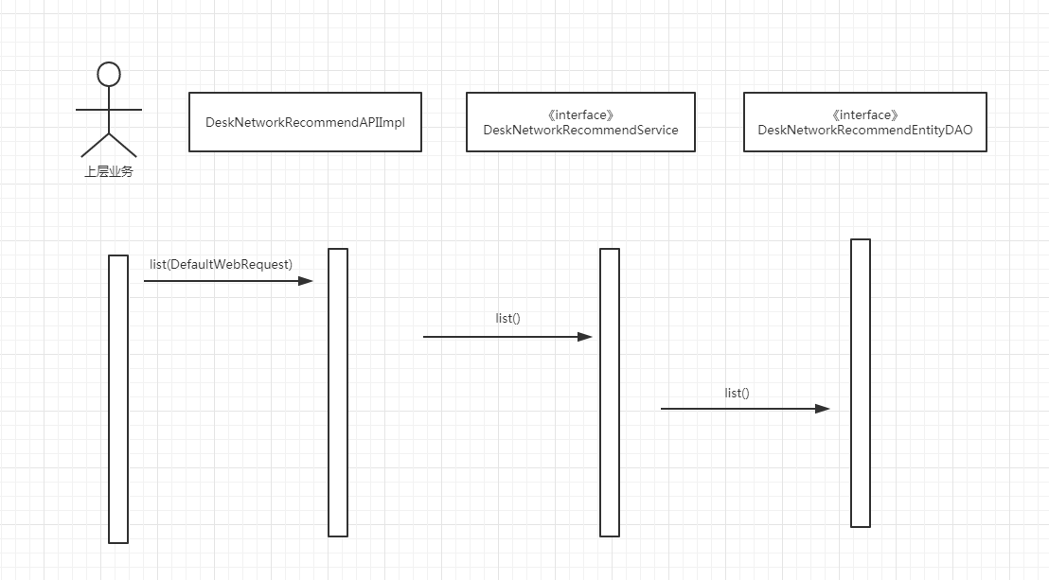

DeskNetworkRecommendAPIImpl所在位置

/rcdc-rco-module-impl/src/main/java/com/ruijie/rcos/rcdc/rco/module/impl/api

DeskNetworkRecommendService所在位置

/rcdc-rco-module-impl/src/main/java/com/ruijie/rcos/rcdc/rco/module/impl/service

DeskNetworkRecommendDAO所在位置

/rcdc-rco-module-impl/src/main/java/com/ruijie/rcos/rcdc/rco/module/impl/dao

# 数据结构

## 数据库设计以及数据库表适配

### 配置向导API请求参数

#### 类图

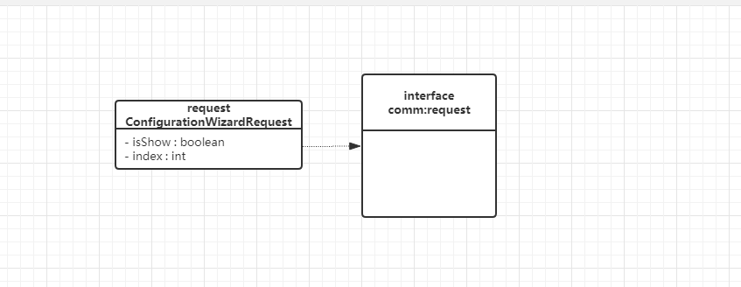

#### 说明

配置向导获取是否显示和当前配置的第几个页面信息

#### 数据库表设计

配置信息和结果存于表t_sk_global_parameter

Key值为configuration_wizard

默认值为{“isShow”:true,”index”:0}

### 云桌面策略推荐API请求参数

#### 数据库表设计

t_cbb_desk_strategy_recommend

UUID id:推荐云桌面策略id

String name:推荐策略名称

Enum pattern:类型个性、还原

Short cpu:CPU核数

Short memory:内存单位为G

Short system_size:系统盘大小

Short personal_size:个人盘大小

Boolean is_allow_internet:是否允许上外网，默认true

Boolean is_open_usb_read_only:USB外设是否只读，默认false

Boolean is_show:是否展示，默认true（如果已添加则不展示）

Interger version:版本号

### 网络配置推荐API请求参数

#### 数据库表设计

t_cbb_desk_network_recommend

UUID id:推荐网络策略id

String ip_cidr: ip子网信息，例如：192.168.1.0/24

String ip_type: ip类别，包含ipv4和ipv6

String gateway: 网关地址

String dns:网络DNS

String network_name:网络名称

Interger vlan:vlan

Boolean is_show:是否展示（如果已添加则不展示）

Interger version:版本号

# 算法描述

# 接口设计



# 最终用户接口

由交互人员实现，不在本文档中描述。

# 软件限制与约束

无。

# 开发单元测试

所有功能均可进行单元测试。

# 参考资料

无

# 术语表

# 附件

无

## 评审活动记录

【帮助】这里记录文档的评审活动，并跟踪评审问题的关闭。相应的数据有：评审参加者，关注焦点，活动记录等。活动记录包括：问题的描述，提出者，状态（打开或关闭），以及关闭的数据说明等。

作为保存评审活动记录的章节，这里也可以参考外部的评审记录，包括问题的跟踪与关闭等。这些也可以通过相应的评审工具来跟踪。

<正文>

## 需求可跟踪考虑

属于9.0中应该做但没做完整的技术负债偿还，在9.0中已经有需求描述。

## 本文档协助人员

【帮助】在本文档的撰写过程中，作者需要与相关利益人进行沟通交流，这个沟通交流应该在发起评审之前进行。这些交流以及交流的人员实际上对本文档的最终完成有促进作用。应尽量避免以评审代替交流。

协助人员

|  |  |
| --- | --- |
| 部门/专业组 | 协助者 |
|  |  |
|  |  |